中班期中综合测试卷
班级: 姓名：
- 小朋友，你会数数吗？请仿写1—20的数字。
- 蜗牛先生的房子上有许多小点，把他们连起来你发现了什么？
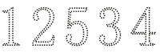
- 鱼妈妈有几个孩子按顺序数一数、写一写。
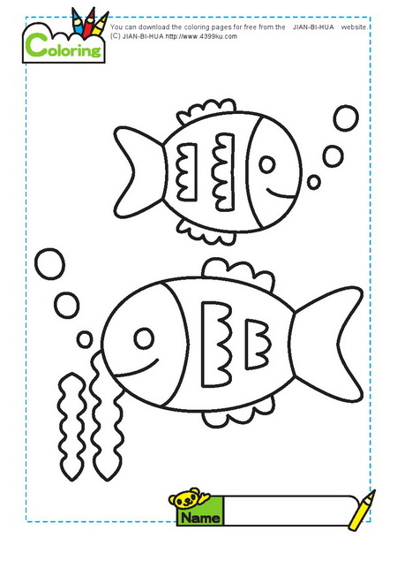
（ ） （ ） （ ） （ ） （ ）
- 小朋友这都是小猫吹出来的小泡泡，趁他们没有破掉，赶快数一数写下来。
（ ）
- 仿写生字。

